1 – Prove que N² + 125N + 5 = O(N²)

2- 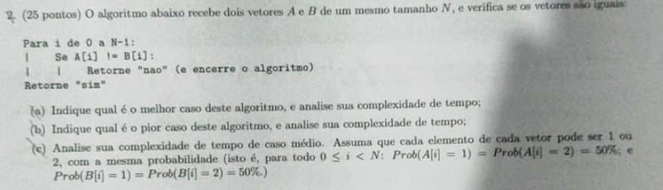

1. Melhor caso, este algoritmo será O(1), pois o vetor será percorrido e será exatamente igual
2. Pior caso, este algoritmo será O(N), pois ele percorrerá todos os vetores e não encontrará semelhança em ambos os vetores